05.05.2022г. | 4 А | Литературное чтение | Учитель: Иващенко Т.А.

Тема. Ганс Христиан Андерсен «Русалочка»
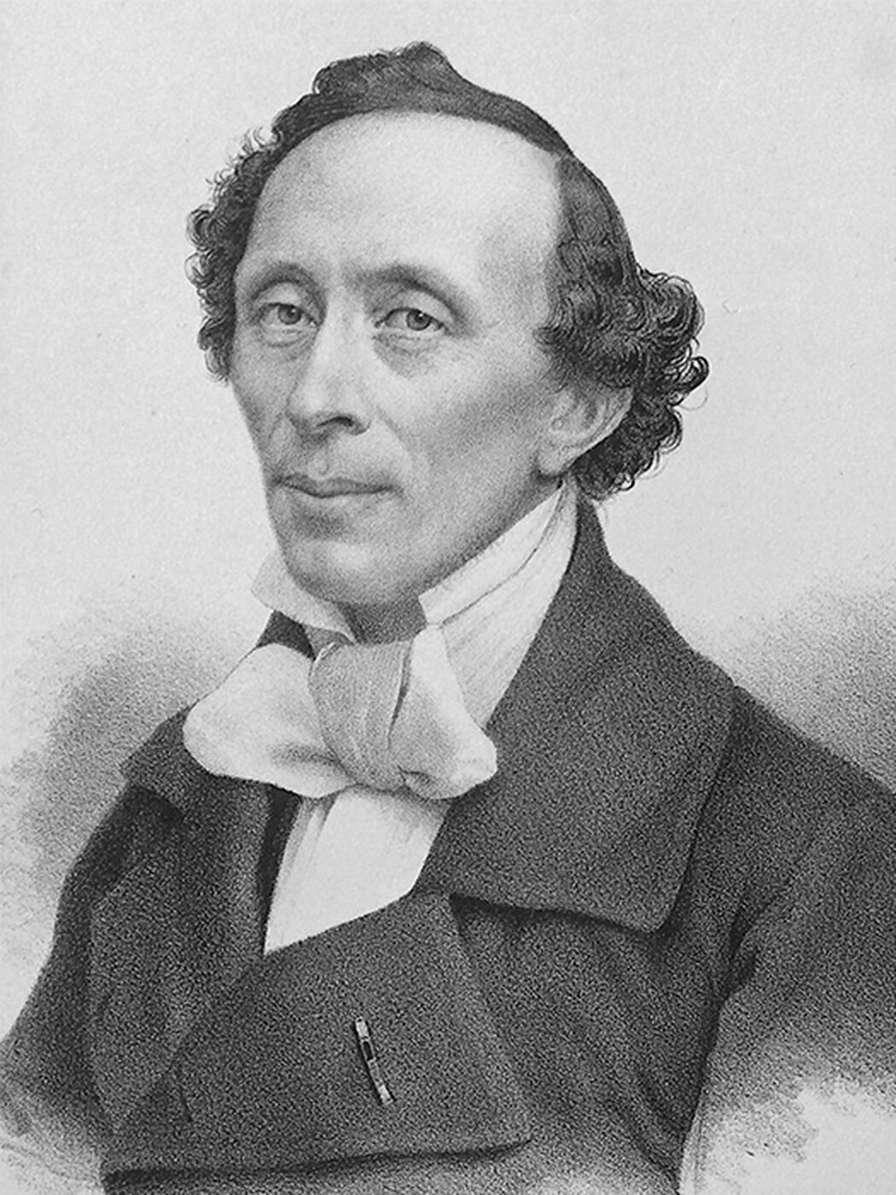
1.Вспомни, что ты знаешь о знаменитом сказочнике.
https://zen.yandex.ru/video/watch/6256b025e6015f2fcd5f92c3 3:04
2.Послушай сказку в сокращении.
https://www.youtube.com/watch?v=sPDd6JZ2OXM 6:24
3.Прочитай сказку (стр.167-180).
4. Словарная работа.
Кораллы – материал скелета колонии коралловых полипов. Большие скопления кораллов формируют коралловые рифы и коралловые острова. Рост кораллов составляет обычно даже в благоприятных условиях не более 1 см в год в продольном направлении, поэтому на формирование среднего рифа могут уйти столетия, острова — тысячелетия. Кораллы — близкие родственники актиний.
Янтарь –окаменевшая ископаемая древесная смола древнейших хвойных деревьев. Используется в основном для изготовления ювелирных изделий, бижутерии.
Фейерверк – декоративные огни разнообразных цветов и форм, получаемые при сжигании пиротехнических составов.
Стрельчатые окна в готическом стиле арочной формы завершающиеся острием, ассоциируются со средневековьем и замками. Гавань - как правило, гаванью называют акваторию порта, непосредственно примыкающую к причалам, где производится погрузка и разгрузка судов, посадка и высадка пассажиров. Также в гавани суда могут находиться на длительной стоянке.
Домашнее задание. Нарисуй иллюстрацию к сказке или мини-диафильм.


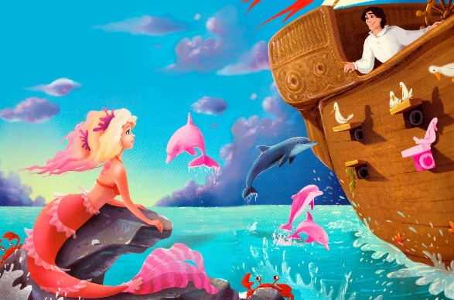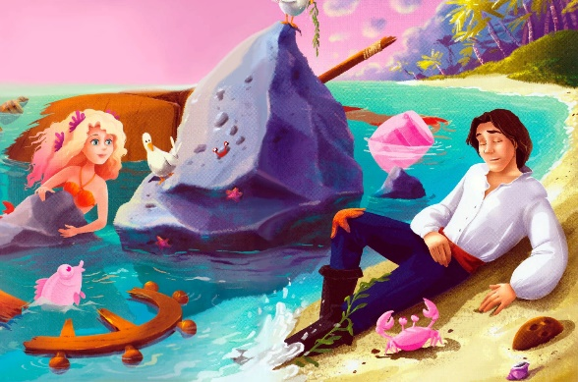
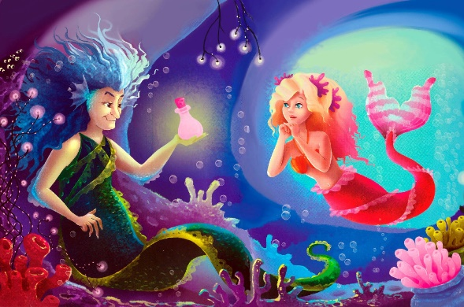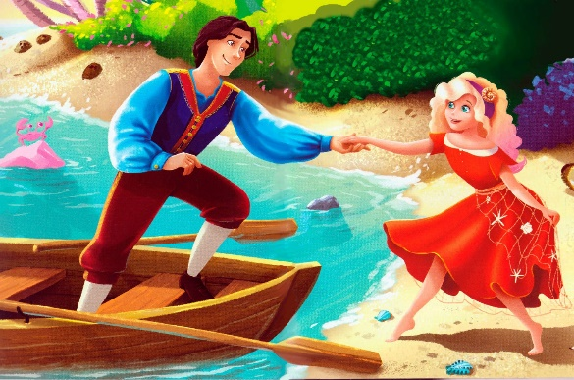
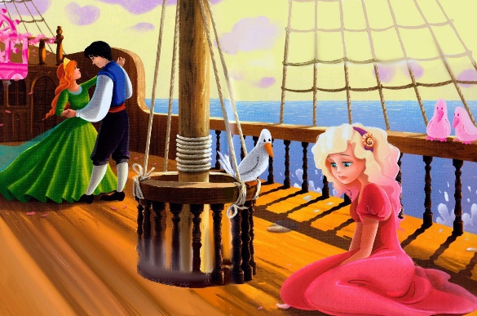
Рисунок выслать на почту t.a.ivashchenko@mail.ru
Консультацию в ходе изучения материала можно получить в телефонном режиме с 09.00 до 15.00.

